Кинологи столичного Пожарно-спасательного центра приняли участие в Открытых кинологических соревнованиях на Южном Урале

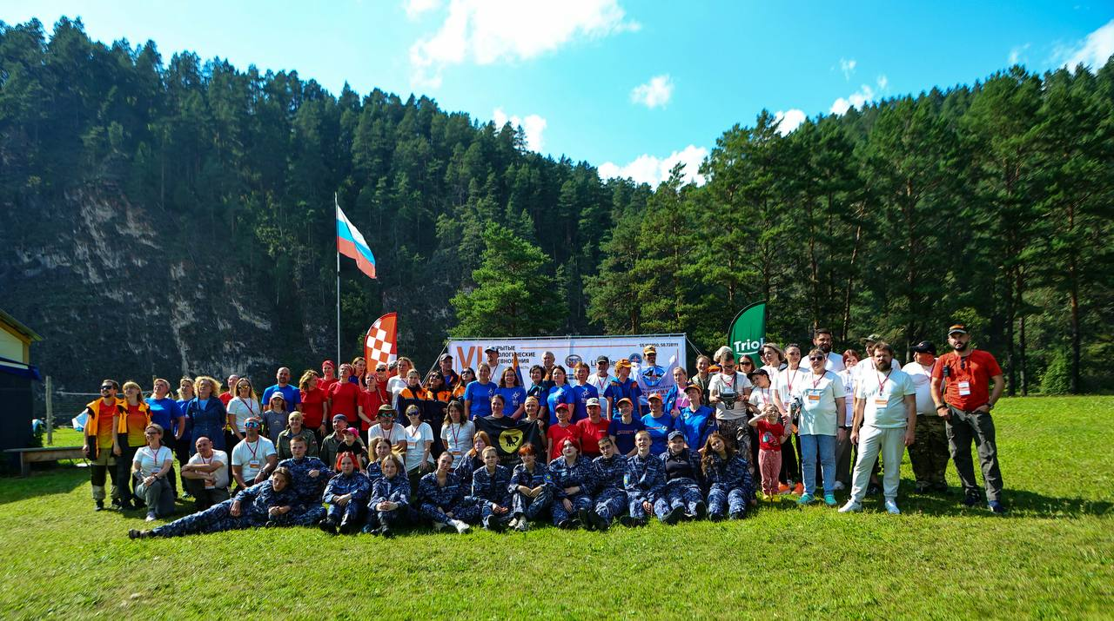

Более 40 кинологов из разных уголков России стали участниками VI Открытых кинологических соревнований, которые прошли в начале августа в Саткинском районе Челябинской области.

Испытать свои силы и посоревноваться с коллегами из других регионов решили и представители столицы – кинологи Пожарно-спасательного центра Москвы Юлия Тихонова, Наталья Стародубцева и их четвероногие напарники – белая швейцарская овчарка Дани и лабрадор-ретривер Риччи.

Программа включала в себя:

- поиск людей в лесном массиве

- работу в условных техногенных завалах

- поиск в ночных условиях

- и даже «Сплав» – поиски, в рамках которых участникам предстояло переправляться на катамаране.

В рамках соревнований специалисты обмениваются опытом, делятся друг с другом методиками и тактиками поиска пострадавших. Немаловажную роль играет тот фактор, что именно на соревнованиях кинологи могут выявить свои слабые места в подготовке и направить силы на доработку отдельных элементов.

? Что необычного было в организации работы на этапах соревнований

? Какие особенности и сложности были предусмотрены на некоторых этапах соревнований

? Часто ли кинологи обследуют одну зону одновременно с двумя собаками

Ответы ищите в нашей статье здесь: https://www.mos.ru/news/item/1582800